# РОССИЙСКИЙ УНИВЕРСИТЕТ ДРУЖБЫ НАРОДОВ

## Факультет физико-математических и естественных наук

### Кафедра прикладной информатики и теории вероятностей

## ОТЧЕТ ПО ЛАБОРАТОРНОЙ РАБОТЕ № 5

### *дисциплина: Операционные системы*

Студент: Ким Реачна Группа: НПИбд-02-20

Москва 2021г.

### Цель работы:

Приобретение практических навыков взаимодействия пользователя с системой посредством командной строки

### Выполнение работы:

1. Определите полное имя вашего домашнего каталога. Далее относительно этого каталога будут выполняться последующие упражнения:

Для этого мы используем командной: cd затем используем pwd

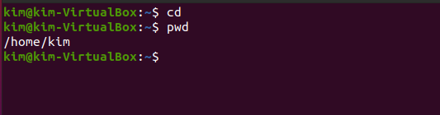

Мы видим,что домашний каталог имеет имя: /home/kim

1. Выполняем следующие действия:

* 2.1 Выведите на экран содержимое каталога /tmp: мы используем командной cd /tmp
* 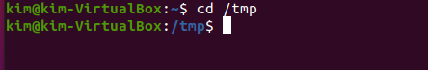
* 2.2 Для этого используйте команду ls с различными опциями. Поясните разницу в выводимой на экран информации:
  + Командой ls /tmp
* 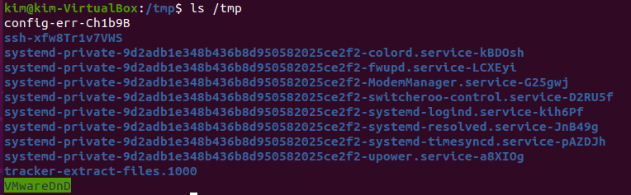
  + Командой ls -a /tmp
* 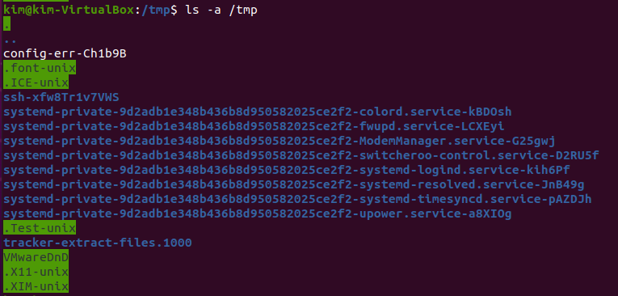
  + Командой ls - F /tmp
* 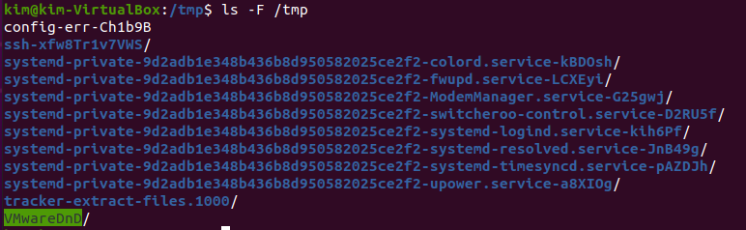
  + Командой ls -l /tmp
* 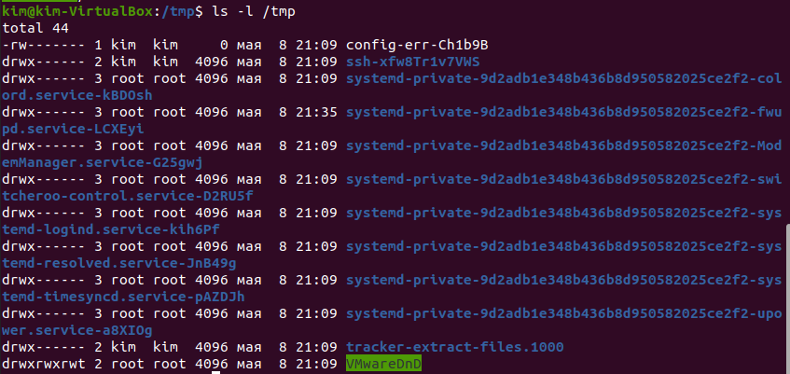
  + Командой ls -alF /tmp
* 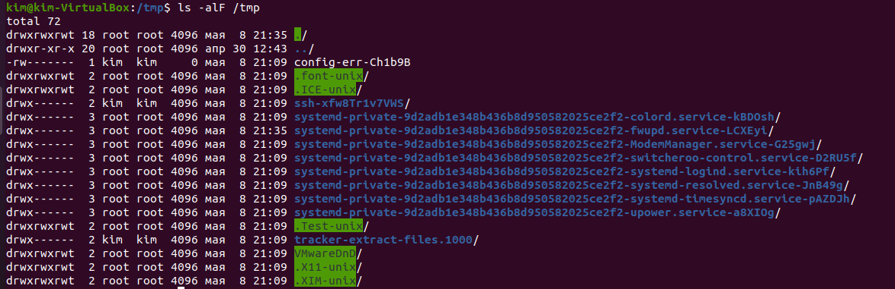
* 2.3 Определите, есть ли в каталоге /var/spool подкаталог с именем cron:
* Для этого мы используем команду cd /var/spool затем ls -a 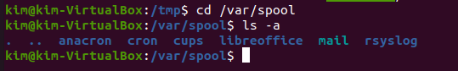
* 2.4 Теперь мы переходим в домашний каталог и показываем его содержимое:
* Для этого мы используем команду cd затем ls -l
* 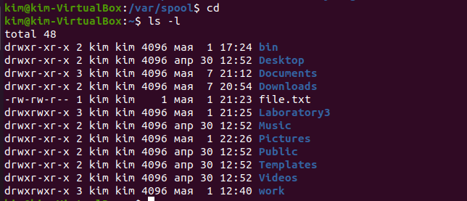

1. Выполните следующие действия: 3.1 В домашнем каталоге создайте новый каталог с именем *newdir*:

* Для этого мы используем команду cd затем mkdir newdir затем ls -a
* 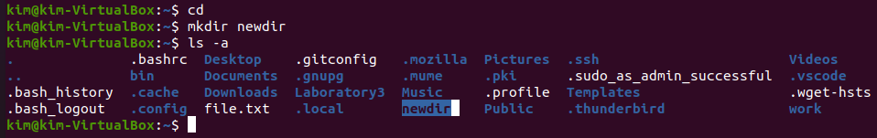
* мы видим, что католог newdir создан.
* 3.2 В каталоге ~/newdir создайте новый каталог с именем *morefun*:
* Для этого мы используем команду cd ~/newdir затем mkdir morefun затем ls -a
* 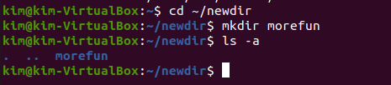
* 3.3 В домашнем каталоге создайте одной командой три новых каталога с именами letters, memos, misk. Затем удалите эти каталоги одной командой:
* Для создавает три каталога мы начинаем команду cd затем mkdir letters, memos, misk затем ls -a
* 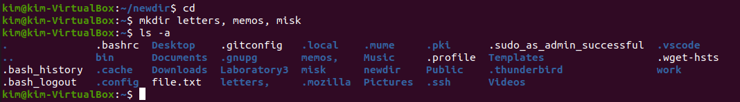
* и для удалите эти каталоги одной командой мы используем команду rm -r letters, memos, misk затем мы используем смотрим на результаты ls -a , и мы не можем видеть, что три каталога.
* 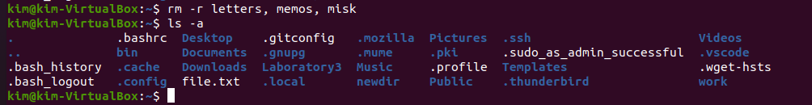
* 3.4 Попробуйте удалить ранее созданный каталог ~/newdir командой rm. Проверьте, был ли каталог удалён: Командой rm ~/newdir 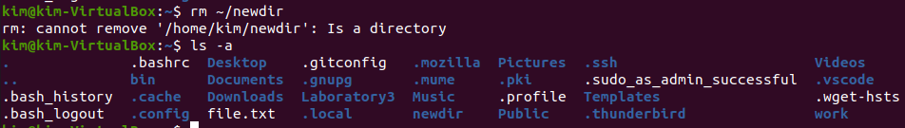
* Результат показывает, что мы не можем удалить каталог ~/newdir, потому что мы используем команду без какой-либо опции.
* 3.5 Удалите каталог ~/newdir/morefun из домашнего каталога. Проверьте,был ли каталог удалён:
* Используем Команду rm -r ~/newdir/morefun
* 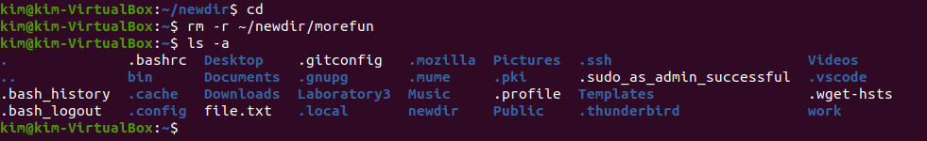
* Мы видим, что каталог morefun успешно удален.

1. С помощью команды man определите, какую опцию команды ls нужно использовать для просмотра содержимое не только указанного каталога, но и подкаталогов, входящих в него: Команду man ls



Смотрите результат в командной строке man ls, и мы видим опцию -R

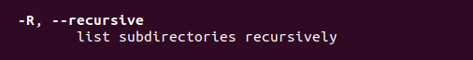

1. . С помощью команды man определите набор опций команды ls, позволяющий отсортировать по времени последнего изменения выводимый список содержимого каталога с развёрнутым описанием файлов:

Посмотрите результат в команде man ls, и мы увидим опцию-t (команда для перечисления файлов или каталогов и сортировки по дате и времени последнего изменения в порядке убывания ) и опцию -l (список с длинным форматом показать разрешения)





1. Используйте команду man для просмотра описания следующих команд: cd, pwd, mkdir, rmdir, rm. Поясните основные опции этих команд:

* 6.1 Начинаем команду man cd



Как мы видим, мы не можем использовать man cd, потому что cd - это не команда, она встроена в вашу оболочку. Это необходимо, поскольку ваш текущий рабочий каталог управляется переменной среды PWD, названной в честь команды pwd или “печать рабочего каталога”. Переменные среды родительского процесса не могут быть изменены дочерним процессом. но мы можем использовать команду help cd

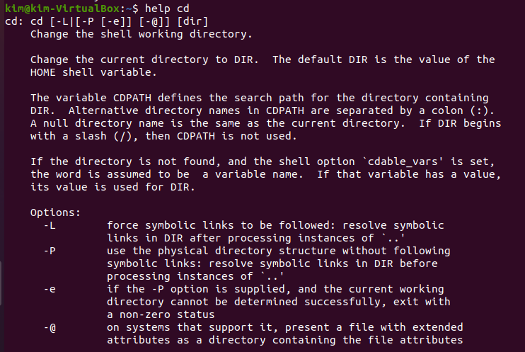

Опции: - -L: принудительное использование символических ссылок: разрешите символические ссылки в DIR после обработки экземпляров ..'. - ```-P```: используйте физическую структуру каталогов без следующих символических ссылок: разрешите символические ссылки в DIR перед обработкой экземпляров..’. - -e: если указан параметр-P и текущий рабочий каталог не может быть успешно определен, завершите работу с ненулевым статусом. - -@: в системах, поддерживающих его, представьте файл с расширенными атрибутами в виде каталога, содержащего атрибуты файла.

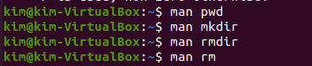

6.2 Команду man pwd

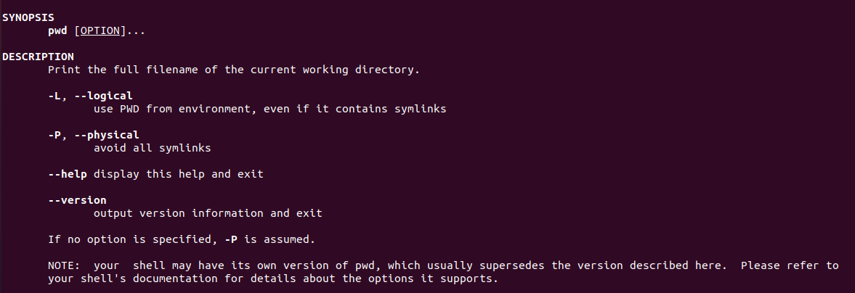

Опции: - -L: Используйте PWD из среды, даже если он содержит символические ссылки - -P: Избегайте всех символических ссылок - --help: Отобразите эту справку и выйдите - --version: Вывод информации о версии и выход

6.3 Для команду man mkdir: 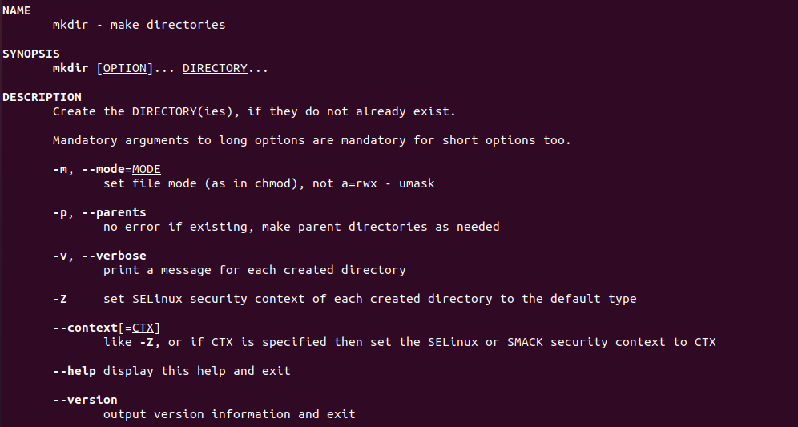

Опции: - -m: используется для установки режимов работы файлов, т. е. разрешений и т. Д. для созданных каталогов. Синтаксис режима такой же, как и у команды chmod. - -p: Флаг, который позволяет команде создавать родительские каталоги по мере необходимости. Если каталоги существуют, ошибка не указывается. - -v: Он отображает сообщение для каждого созданного каталога. - --help: Выдать подсказку на стандартный вывод и успешно завершиться. - --version: Выдать информацию о версии на стандартный вывод и успешно завершиться.

6.4 Для Команду man rmdir

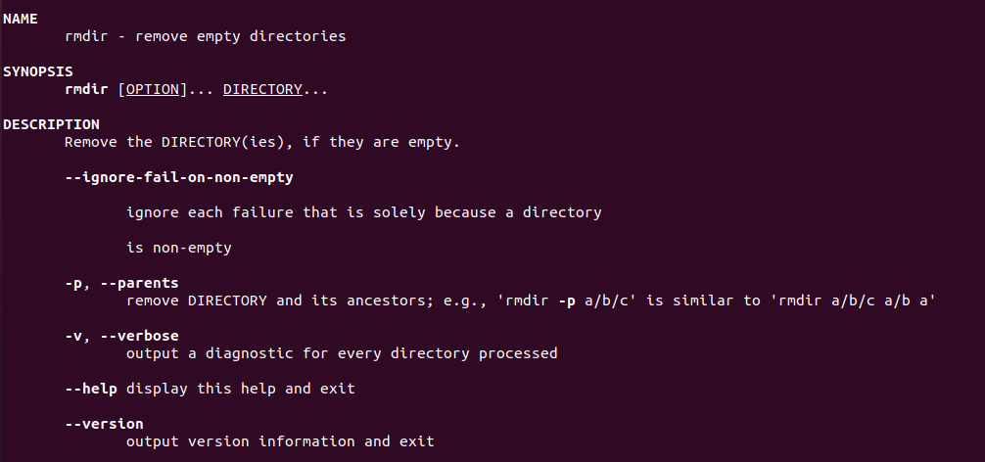

Опции: - --ignore-fail-on-non-empty: игнорируйте каждый сбой, который происходит только потому, что каталог не пуст - -p: удалить КАТАЛОГ и его предков - -v: выведите диагностику для каждого обработанного каталога - --help: отобразите эту справку и выйдите - --version: вывод информации о версии и выход

6.5 Для команду man rm:

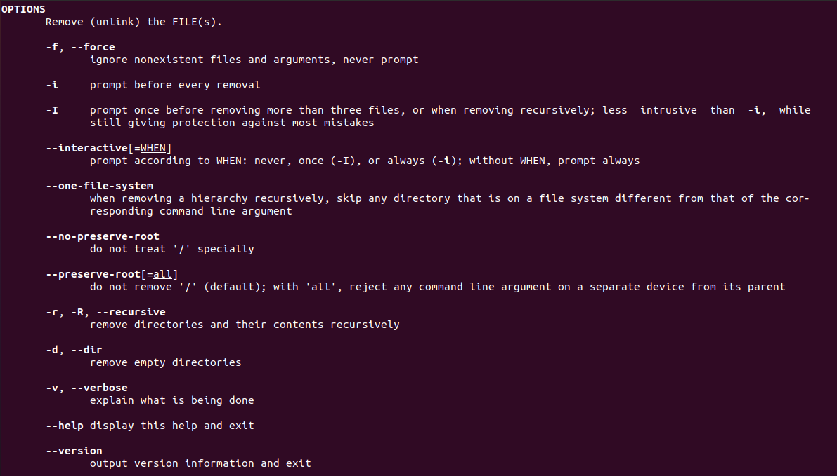

Опции: - -f: игнорируйте несуществующие файлы, никогда не запрашивайте - -i: подсказка перед каждым удалением - -I: запрашивайте один раз перед удалением более трех файлов или при рекурсивном удалении. Менее навязчивый, чем-я, но все же обеспечивающий защиту от большинства ошибок - interactive: подсказка в соответствии с WHEN: никогда, один раз (-I) или всегда (-i). Без WHEN, подсказка всегда - one-file-system: при рекурсивном удалении иерархии пропустите любой каталог, который находится в файловой системе, отличной от каталога соответствующего аргумента командной строки - no-preserve-root: не обрабатывайте ‘/’ специально - preserve-root: не удаляйте “/” (по умолчанию) - -r, -R, --recursive: рекурсивно удаляйте каталоги и их содержимое - -v: объясните, что делается - --help: отобразите эту справку и выйдите - --version: вывод информации о версии и выход

1. Используя информацию, полученную при помощи команды history, выполните модификацию и исполнение нескольких команд из буфера команд:

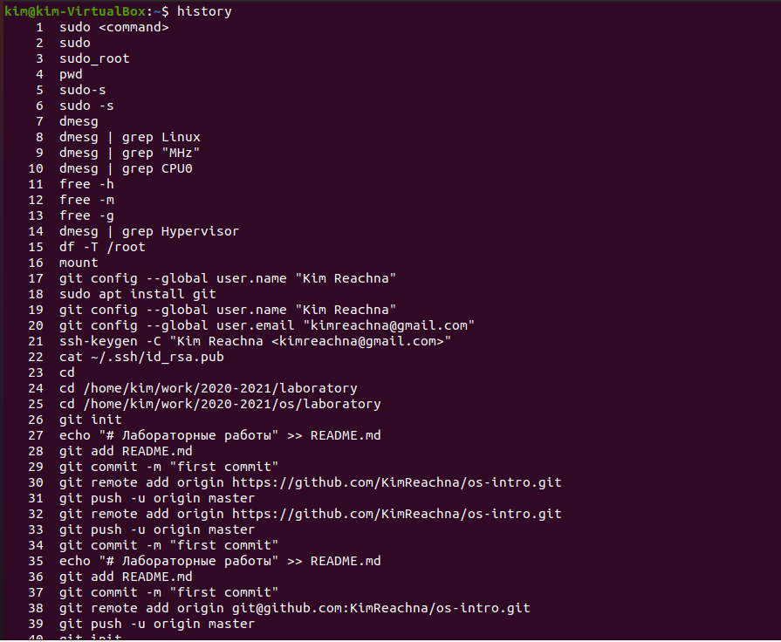 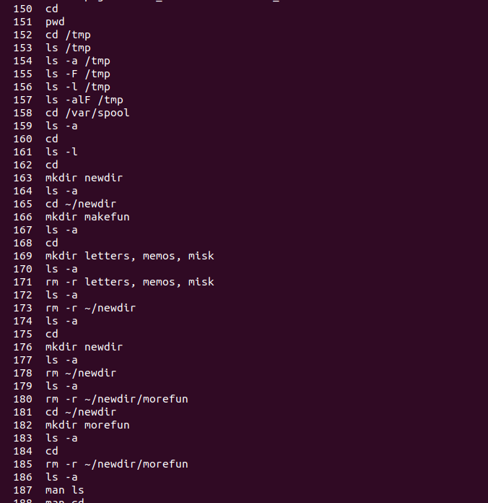 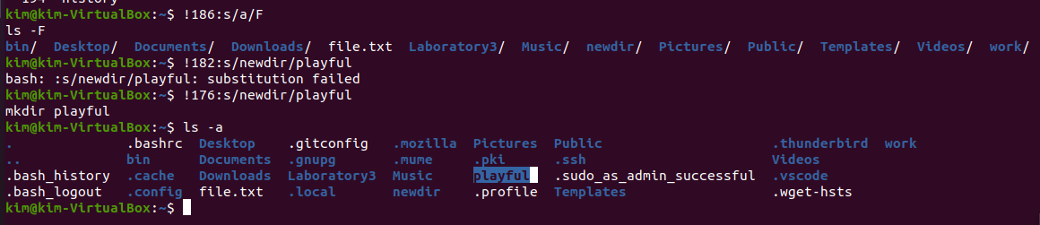

После второй модификации мы выполняем команду ls и видим, что каталог Playful успешно создан.

### Вывод:

Я приобрела практические навыки взаимодействия пользователя с системой через командную строку.